Robottiohjelmoinnin harjoitustyö

Taskuparkkeeraava-auto
Sulevi Sihvola
sulevi@cs.helsinki.fi
Auton kuvaus

Taskuparkkeeraava-auto on Lego Mindstorm osista koottu auto, joka osaa parkkeerata ns. taskuun. Liikkuessaan suoraan eteenpäin auto tarkkaillee etäisyyttä oikealle puolelleen, ja löytäessään mahdollisen parkkipaikan, se mittaa parkkipaikan koon, jos parkkipaikka on tarpeeksi iso niin auto parkkeeraa itsensä taskuun, jos se ei ollut tarpeeksi iso niin auto jatkaa matkaa eteenpäin etsin seuraavaa mahdollista parkkipaikkaa. Parkkeerattuaan auto odottaa napin painallusta, jonka jälkeen auto lähtee parkista, ja aloittaa taas mahdollisen parkkipaikan metsästämisen.

Robotin rakenne

Autossa neljä rengasta, edessä olevat renkaat ovat vastuussa kääntymisestä ja takana olevat etenemisestä. Autossa on kaksi moottoria asennettu taka-akselille niin että kumpikin moottori on vastuussa vain yhden renkaan pyörittämisestä. Moottorit ovat kytketty renkaisiin hammasrattaita hyväksi käyttäen, vaihtaen näitä hammasrattaiden kokoa on mahdollista saada eri hyötysuhteita irti moottoreista. Yksi moottori on vastuussa eturenkaiden kääntämisestä vasemmalle ja oikealle. Tämä moottori suoraan kiinni L-muotoisessa Lego palikassa, jota kääntämällä eturenkaat kääntyvät mukana. Autossa on ultraäänisensori, joka mittaa etäisyyttä autosta oikealle. Tämä sensori on asennettu oikean etupyörän taakse noin 8cm korkeuteen, jonka pitäisi olla optimikorkeus tälle sensorityypille. Autossa on myöskin kosketussensori, joka on asennettu auton taakse huomioimaan mahdollinen törmäys.

Auto on rakenteeltaan erittäin tukeva, tämä on rakenteella missä auton päärakenne on takamoottorien yläpuolelta lähtevissä pitkissä palasissa, sekä lisättyä rakenteen jäykkyyttä takamoottorien alapuolelta menevien tukirakenteiden avulla. Auton suunnittelussa on otettu huomioon mahdollisuus että auto voisi mennä kovempiakin nopeuksia riippuen minkä kokoiset hammasrattaat on käytössä autoa liikuttavien moottoreiden ja pyörien välillä.

Auton mitat ovat (kaikki noin liki arvoja):
Pituus 28cm
Leveys 15cm
Korkeus 11.5cm
Autolla on painoa noin 0.9kg.

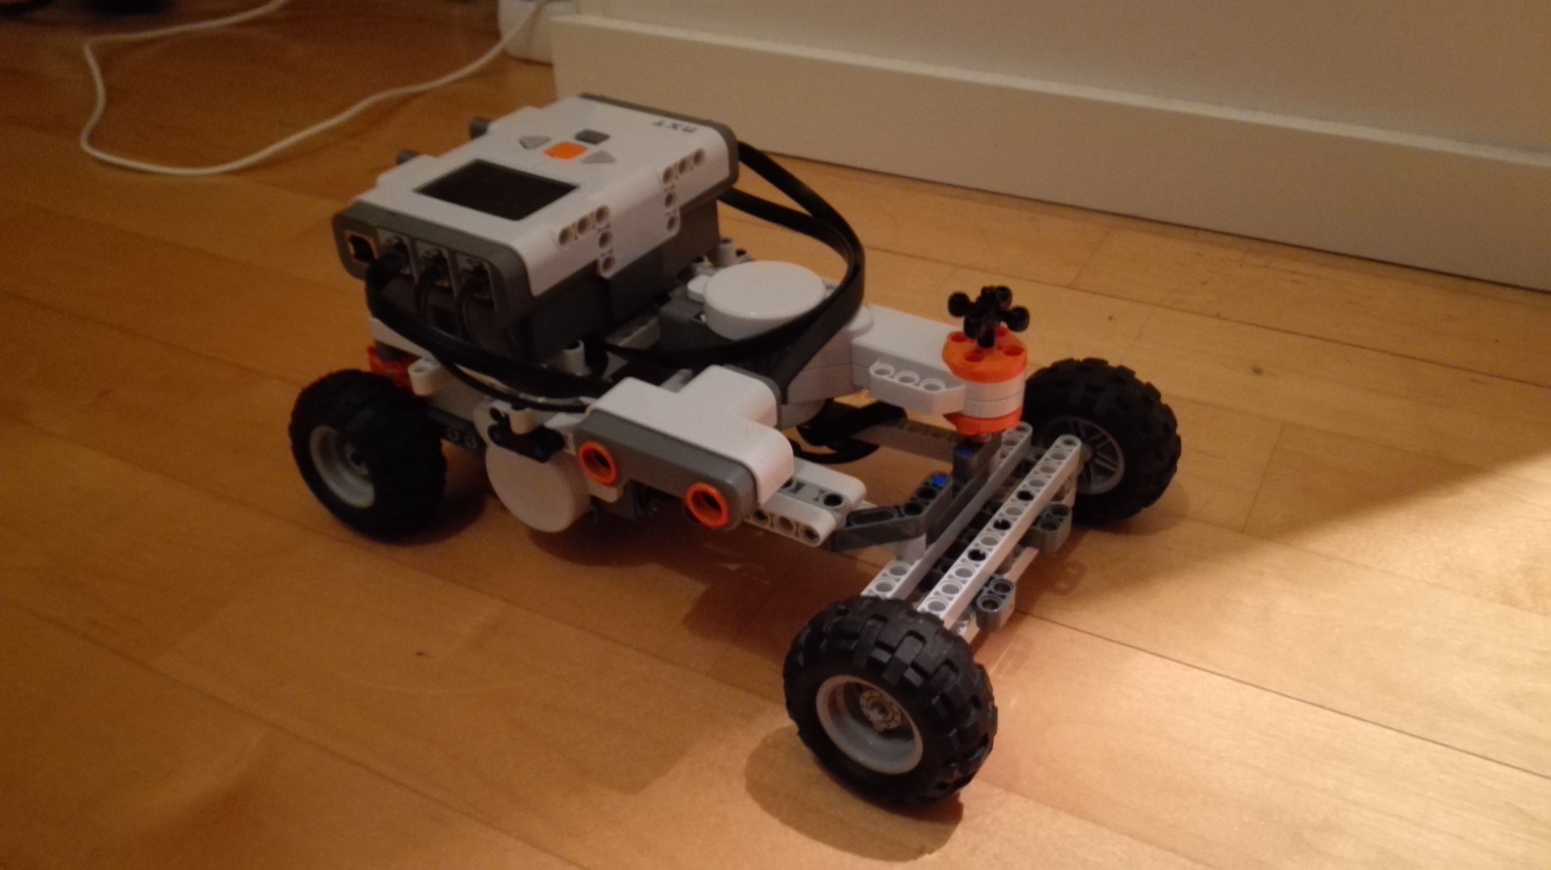
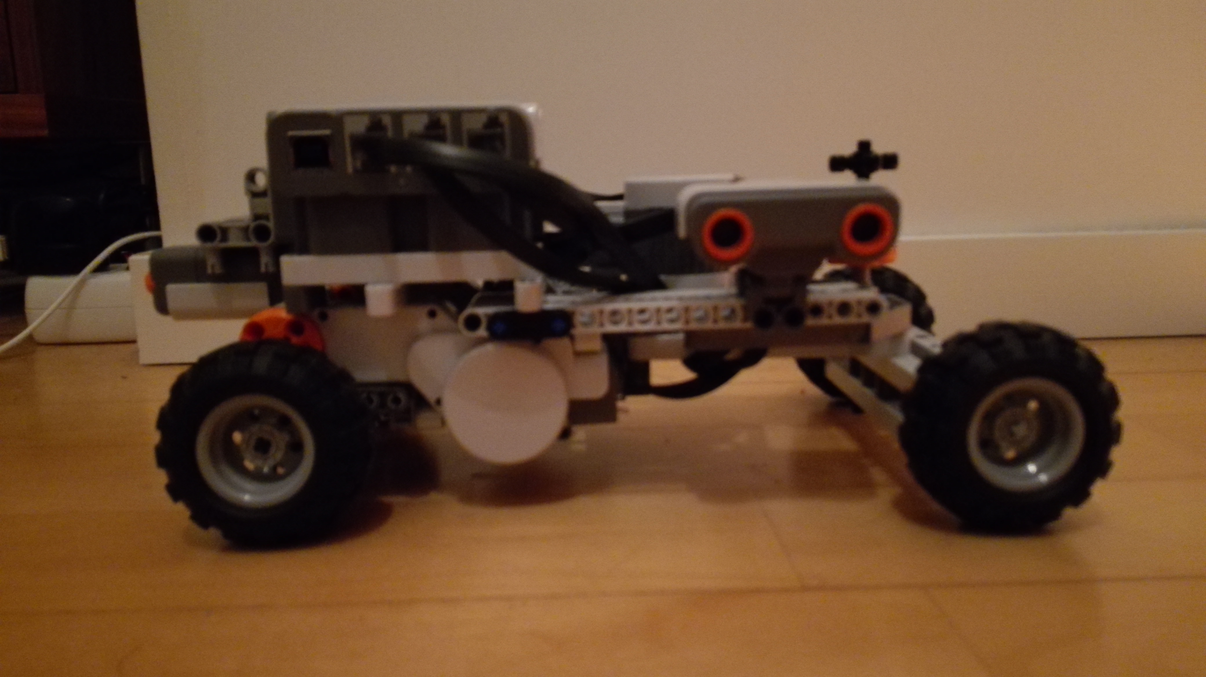Oikealta

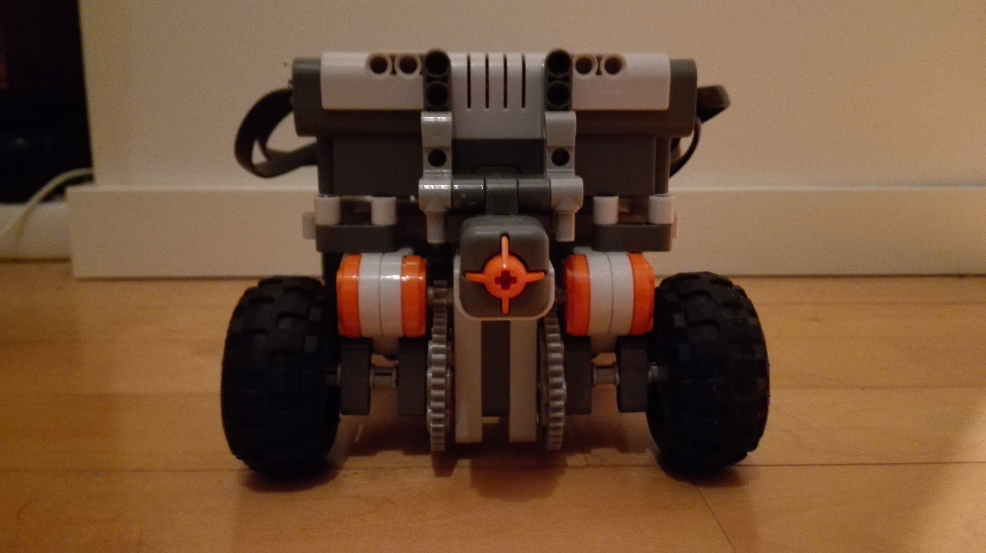Takaata
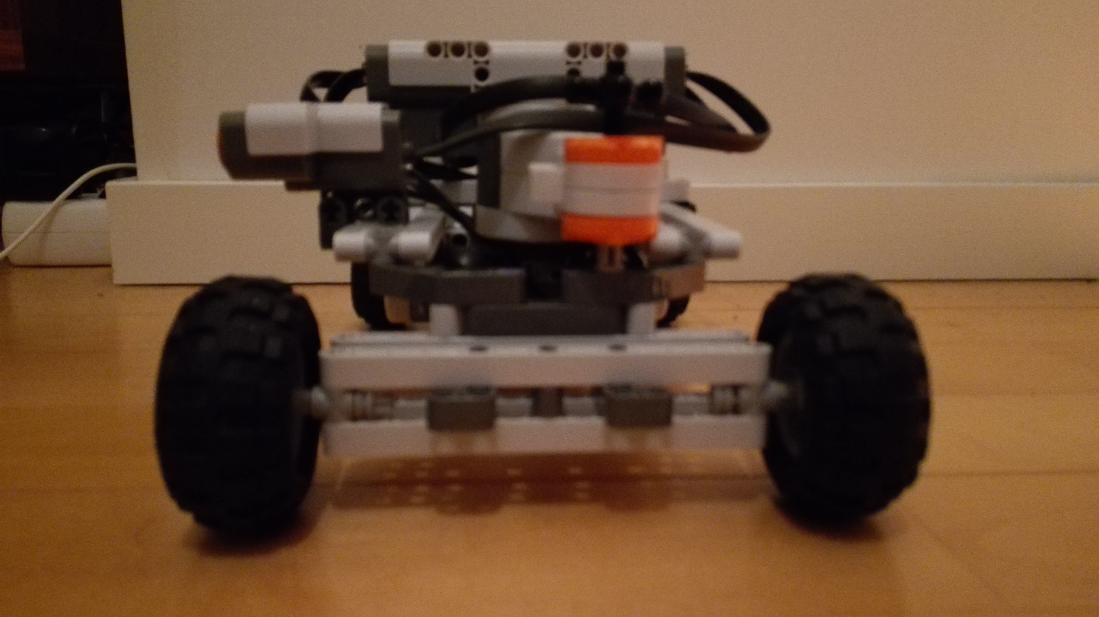Edestä
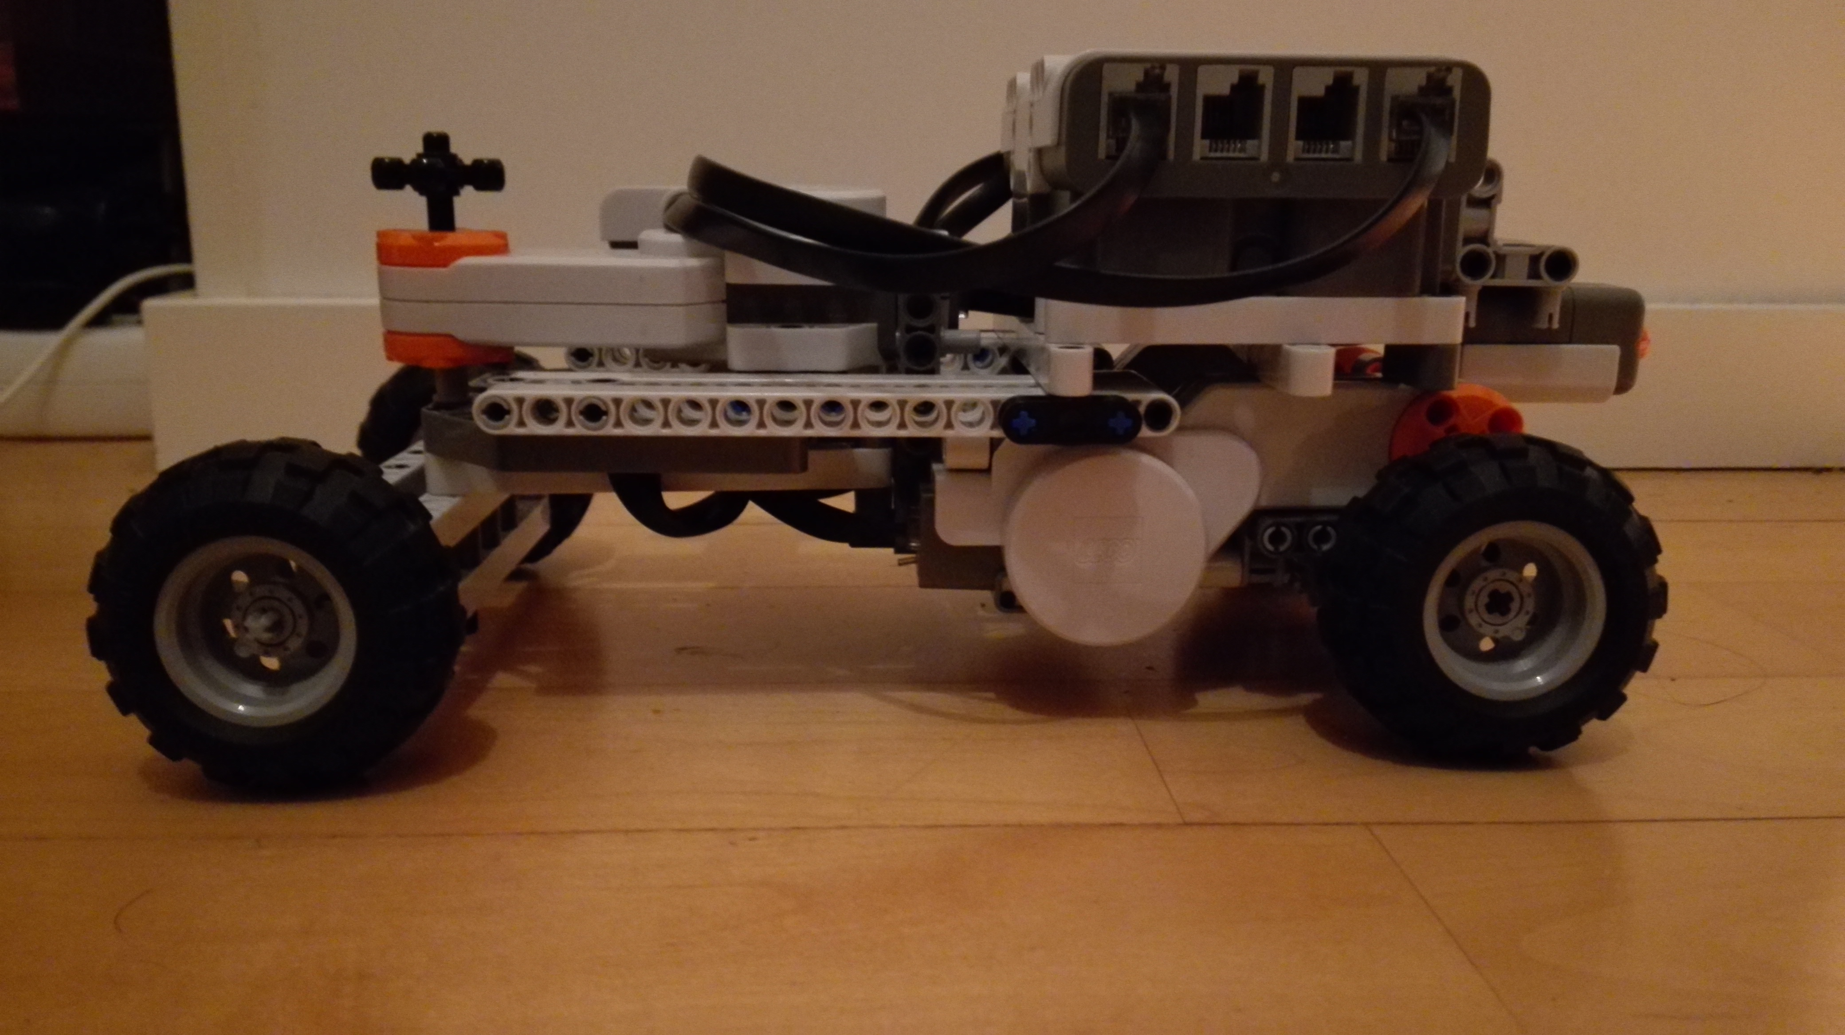Vasemmalta
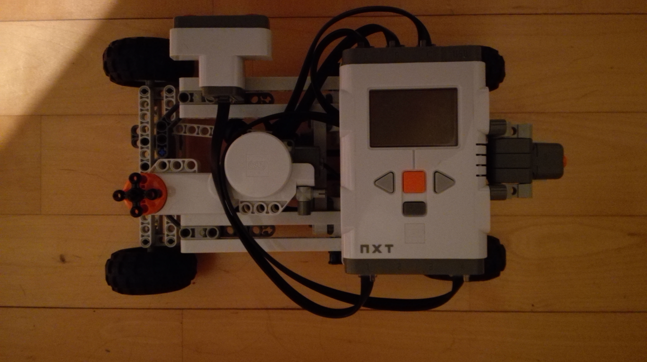Ylhäältä
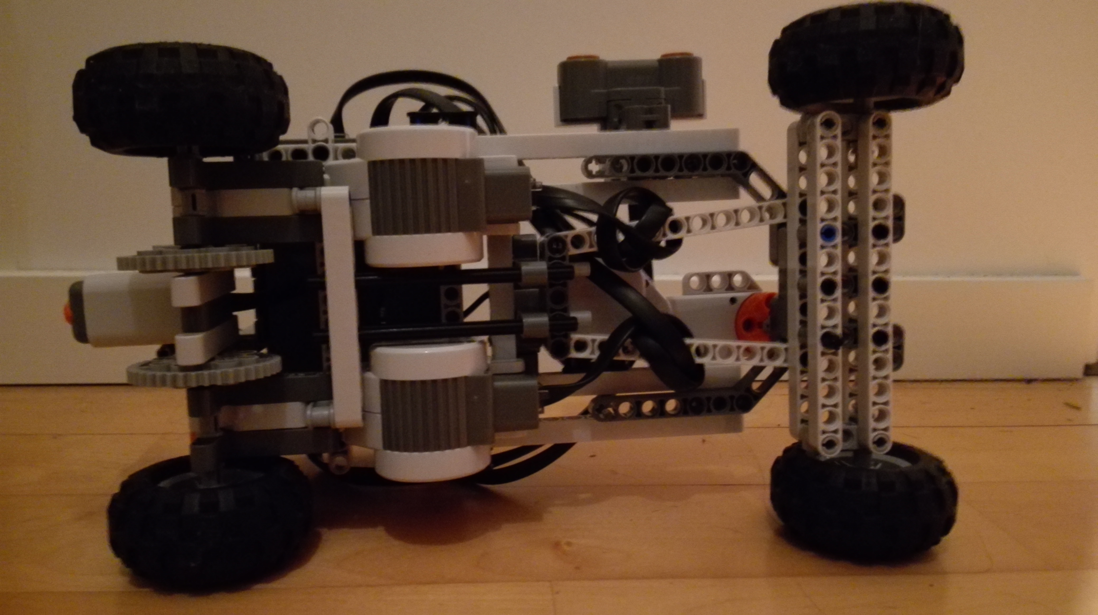Alhaalta
Koodin rakenne

Testaus

Rajoitukset ja tulevaisuus

Käyttöohje

